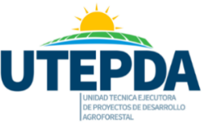

PROGRAMA DE DESARROLLO AGROFORESTAL SOSTENIBLE
(DR-1134 y DR-1135), PRÉSTAMO BID No. 4553/OC-DR

Socialización presencial para informar previo a los trabajos de titulación a la población de las cuencas de Independencia, Barahona, Los Fríos y Las cañitas.

ESTRATEGIA DE TRABAJO
Mayo 2022-febrero 2023

- Contexto y Objetivos.

Ejecutar una campaña de comunicación para compartir información previa a los trabajos y actividades de titulación en las cuencas de Independencia, Barahona, Las Cañitas y Los Fríos. de acuerdo al calendario de intervención definido por la Comisión Permanente de Titulación de Terrenos del Estado (CPTTE) dirigida a los potenciales beneficiarios de los procesos de titulación con los siguientes 2 objetivos principales:

- Comunicar acerca de los derechos de la mujer en los procesos de titulación: específicamente, difundir el mensaje que en casos de matrimonios y/o uniones conyugales, el título correspondiente se emitirá a nombre de ambos conyugues o convivientes.
- Comunicar los requisitos y restricciones del proceso de titulación (de acuerdo a la normativa nacional), a través de los cuales se salvaguarda la integridad de ecosistemas boscosos del área de influencia y alrededores:

  - No se titularán áreas que hayan sido deforestadas en los últimos 5 años: el proceso de titulación exige que el beneficiario demuestre una ocupación acumulativa en el tiempo de un mínimo de 5 años.

  - Solo se titularán terceros que hayan sido identificados durante las actividades de diagnóstico catastral.

  - La agricultura no es la única actividad económica de uso de la tierra que conduce a la titulación; la normativa nacional permite la otorgación de títulos sobre ecosistemas boscosos que están siendo manejados/aprovechados económicamente de manera sostenible, siempre cuando se cumplan los requisitos correspondientes.

- Población beneficiaria.

Dirigido a: población de las comunidades citadas, en el tiempo que corresponda a cada cuenca, según al calendario presentado por la CPTTE. Dichas personas serán seleccionadas con el criterio de que las mismas deben ser beneficiarias/os del proyecto o residir en las cercanías de parcelas que colinden con estos, invitando de manera especial a las mujeres y personas vulnerables. Las invitaciones se harán a través de las autoridades de los proyectos (coordinadores, encargados agrícolas y forestales y los técnicos), los comités locales y facilitadores.

- Metodología de trabajo:

De acuerdo a los TDRs creados para cumplir con una serie de requisitos la metodología planteada es la siguiente.

Un primer encuentro con el personal de la Unidad dentro de la cuenca a trabajar (Coordinador, Encargados agrícolas y forestal, técnicos y facilitadores) donde informemos de los procesos a llevar a cabo en las comunidades de dicha cuenca. Tal encuentro de capacitación es responsabilidad de la especialista social, encargado de capacitación de la UTEPDA y el equipo de La Comisión Permanente de Titulación de Terrenos del Estado.

Un segundo encuentro con Líderes comunitarios, Asociaciones, Comités Locales, Líderes religiosos, Autoridades locales, Líderes políticos, etc. Tal encuentro de capacitación es responsabilidad de la especialista social, encargado de capacitación de la UTEPDA y el equipo de La Comisión Permanente de Titulación de Terrenos del Estado.

Un tercer encuentro con Mujeres Líderes y empoderadas de la comunidad, de las asociaciones, de los grupos religiosos y políticos. Tal encuentro de capacitación es responsabilidad de la especialista social, encargado de capacitación de la UTEPDA y el equipo de La Comisión Permanente de Titulación de Terrenos del Estado.

Un cuarto y último encuentro con todos los anteriores y los beneficiarios de manera general, a todos los que los grupos anteriores hayan sensibilizado y replicado las informaciones obtenidas en cada uno de los tres encuentros previo a este. Tal encuentro de información y sensibilización es responsabilidad de la especialista social, encargado de capacitación, equipo de comunicaciones y equipo de protocolo de la UTEPDA y el equipo de La Comisión Permanente de Titulación de Terrenos del Estado.

Las socializaciones y/o capacitaciones se realizarán en forma de un dialogo bidireccional, donde ambas partes recibirán retroalimentación. El equipo de la UTEPDA y el equipo de CPTTE hará una presentación con los logros y alcances obtenidos en las cuencas anteriores y los eventos realizados. Asi mismo se explicarán los procesos a llevar a cabo y las fechas de intervención. Del mismo modo os requisitos para ser beneficiarios y los documentos que deben poseer. En estos encuentros cada uno de los participantes externara sus inquietudes y en base a estas se darán respuestas, apoyo y seguimiento.

Con esto se prevé obtener de primera mano cuales son las percepciones de los comunitarios sobre los trabajos a realizar por la UTEPDA y la CPTTE en el proceso de titulación de terreno a los beneficiarios y colindantes.

En el proceso de divulgación es obligatorio ver los siguientes requisitos establecido en los Tdrs para estos fines:

La participación efectiva requiere compartir los mensajes detallados en los Objetivos de este documento con las Comunidades beneficiarias y los Comités Locales, asegurando la existencia de una fuerte participación de las mujeres, envejecientes y grupos vulnerables en cada una de las actividades a realizar. La consultoría asegurará una adecuada coordinación con la Comisión Permanente de Titulación de Terrenos del Estado (CPTTE), especialmente con el Área de Social, para desarrollar todas las actividades de divulgación.

Por lo tanto, el Componente llevará a cabo un proceso divulgación de información a través de actividades de:

- Intercambio de información: Comunicación de información relevante e importante sobre el Componente a las Comunidades impactadas;

- Retroalimentación: Verificación de los planes, actividades y conclusiones con los Comités Locales para asegurarse que la información ha sido entendida y se incorpora efectivamente, y para mantener la transparencia en el proceso de participación.

Adicionalmente, el Componente incluirá las siguientes consideraciones para las actividades de participación:

- Programación: Todas las formas de participación se llevarán a cabo de manera oportuna. Las invitaciones a las reuniones serán con antelación a las actividades de participación (se procurará que las invitaciones sean recibidas por lo menos 1 semana antes del evento), para asegurar que los interesados tienen la oportunidad participar sin interrupción en sus horarios personales. La programación de las reuniones de participación será planificada tomando en cuenta las restricciones de las partes interesadas y los días feriados locales, entre otros. Se debe asegurar una participación significativa de mujeres. Esta programación se efectuará consultando a las partes interesadas para asegurar su adecuación;

- Lugar: Todas las actividades de participación se llevarán a cabo en lugares de fácil acceso, y donde los asistentes puedan llegar sin mayor dificultad, costo o tiempo de viaje. Dichos lugares también deberán estar libres de asociaciones políticas o de otras índoles, para que las partes interesadas se sientan libres de participar abiertamente en las discusiones. Se deberán organizar las actividades en emplazamientos y horarios que sean compatible con los horarios que las mujeres estén disponibles (teniendo en cuenta que a menudo realizan una doble jornada laboral, tanto en las actividades agrícolas como en el trabajo reproductivo doméstico y de cuidado);

- Adecuación Cultural: Todas las formas de comunicación de la información serán diseñadas para satisfacer las necesidades de los beneficiarios de titulación, con el fin de garantizar que todos tengan la oportunidad de participar de manera libre e informada.

- Participación de las mujeres: La participación de las partes interesadas considera la asistencia de mujeres como esencial y, por lo tanto, las reuniones se llevarán a cabo a una hora que facilite su asistencia. Se evaluará, como parte de la metodología, la necesidad de hacer grupos focales solo con mujeres (mujeres solteras, ancianas, etc.). Se identificarán estos distintos grupos de público objetivo para desarrollar actividades de difusión aparte de reuniones, a través de medios de comunicación de la zona: radio, carteles en lugares de afluencia (iglesia, centro de salud, hospital) y actividades complementarias a las reuniones.

- Idioma: En todos los casos, las actividades se llevarán en español usando una terminología simple (no-técnica) y concisa, así como herramientas efectivas de comunicación (incluyendo alternativas verbales, actividades lúdicas de fácil comprensión, actividades basadas en imágenes o de otro tipo, actividades en formato escrito, entre otros). Esto asegura que todos los participantes tengan la oportunidad de entender la información del Componente y participar activamente en las discusiones; y todas las herramientas y el material informativo difundido, debe presentarse en un formato didáctico y sencillo.

- Documentación: todas las actividades de participación grupales se documentarán a través de registros de asistencia y actas firmadas por todos los participantes.

- Cronograma de actividades:

Independencia.

Comunidad | Lugar | Fecha | Hora
Capacitación empleados UTEPDA. | A definir por Coordinador | Miércoles  18/05/22 | 10:00 am A 12:00 PM
Los pinos del Edén. | Salón Multiuso | Miércoles  18/05/22 | 02:00 am A 05:00 PM
Guayabal | A definir por Coordinador | Jueves 19/05/22 | 10:00 am A 12:00 PM
La Descubierta | Casa cultural Yolanda Méndez Peña. | Jueves 19/05/22 | 03:00 pm A 05:00 PM
Poster Río | Ayuntamiento Poster Rio | Viernes 20/05/22 | 10:00 am A 12:00 PM
Pegar afiches. | Pegado de afiches y entrega de Brochure, la descubierta y los técnicos en áreas asignadas. | Viernes 27/05/22 | 02:00am A 5:00 pm

Evento de Cierre.

Comunidad | Lugar | Fecha | Hora
La descubierta  (Encuentro solo con Mujeres).  Este mismo día visita a líderes. | Casa cultural Yolanda Méndez Peña. | Jueves 02/06/22 | 02:00 pm A 04:00 PM
Descubierta | Definir por el coordinador. | Viernes 03/06/22 | 02:00 pm A 5:00 pm

Nota: Durante estos días se estará llevado un media Tours en la provincia, el cual no se refleja en este cronograma pues aun no tenemos confirmado los horario y programas.

Comunicación, debe tomar estas fechas y colocar en horarios disponibles en ambas semanas. Para asistencia del director UTEPDA, coordinador del proyecto, encargado de titulación y especialista social UTEPDA.

El perifoneo, determinamos después de los primeros encuentros con los comunitarios, cuáles son esas comunidades donde no llega mucha señal de radio y no escucharían los audios por esta vía. Entonces gestionamos enviar la guagua para el perifoneo.

Barahona

1er encuentro.
Participantes | Lugar | Fecha | Hora
Coordinador, Encargados agrícolas y forestal, técnicos y facilitadores. | Por definir | Por definir | 9:00 a 1:00

2do encuentro
Participantes | Lugar | Fecha | Hora
Asociaciones, Comités Locales, Líderes religiosos, Autoridades locales, Líderes políticos | Por definir | Por definir | 2:00 a 5:00

3ero encuentro
Participantes | Lugar | Fecha | Hora
Mujeres Lideres | Por definir | Por definir | 2:30 a 4:30

4to encuentro o evento final.

Participantes | Lugar | Fecha | Hora
Comunidad en general y Autoridades locales. | Por definir | Por definir | 2:30 a 5:00

Los Fríos

1er encuentro.
Participantes | Lugar | Fecha | Hora
Coordinador, Encargados agrícolas y forestal, técnicos y facilitadores. | Por definir | Por definir | 9:00 a 1:00

2do encuentro
Participantes | Lugar | Fecha | Hora
Asociaciones, Comités Locales, Líderes religiosos, Autoridades locales, Líderes políticos | Por definir | Por definir | 2:00 a 5:00

3ero encuentro
Participantes | Lugar | Fecha | Hora
Mujeres Lideres | Por definir | Por definir | 2:30 a 4:30

4to encuentro o evento final.

Participantes | Lugar | Fecha | Hora
Comunidad en general y Autoridades locales. | Por definir | Por definir | 2:30 a 5:00

Las Cañitas

1er encuentro.
Participantes | Lugar | Fecha | Hora
Coordinador, Encargados agrícolas y forestal, técnicos y facilitadores. | Por definir | Por definir | 9:00 a 1:00

2do encuentro
Participantes | Lugar | Fecha | Hora
Asociaciones, Comités Locales, Líderes religiosos, Autoridades locales, Líderes políticos | Por definir | Por definir | 2:00 a 5:00

3ero encuentro
Participantes | Lugar | Fecha | Hora
Mujeres Lideres | Por definir | Por definir | 2:30 a 4:30

4to encuentro o evento final.

Participantes | Lugar | Fecha | Hora
Comunidad en general y Autoridades locales. | Por definir | Por definir | 2:30 a 5:00

Estaremos compartiendo una invitación digital para cada uno de los encuentros y públicos de manera digital con el siguiente formato, ya usado en cuencas que han sido informadas e intervenidas por la CPTTE.

Cada coordinador con su equipo de técnicos se encargará de enlistar a las personas con las que haya tenido contacto y que se le ha compartido la invitación. Sirviendo este listado como mecanismo de identificación de actores claves. El listado de actores definitivo se obtendrá del listado de asistencia al encuentro, el mismo contendrá nombre y apellido de la persona, algún número de contacto (de haberlo). Las invitaciones serán difundidas por lo menos con una semana de anticipación, para que los comunitarios tengan tiempo de poder participar y para que con esto se pueda cumplir con los acuerdos estipulados con el BID.

Los mensajes que acompañarán la invitación serán los siguientes:

MENSAJE A ENVIAR AL PERSONAL DE UTEPDA, Y LIDERES COMUNITARIOS JUNTO CON LA INVITACIÓN A DISTRIBUIR A LA COMUNIDAD.
Buenos Días,

De parte de todo el Equipo de La Unidad Técnica Ejecutora de Proyectos de Desarrollo Agroforestal, Sto. Dgo les damos las gracias por el apoyo.

Esta invitación debe ser distribuida a personas que residan en la cercanía de caminos, o que sean beneficiarias de los mismos, quienes, puedan tener distintos niveles de influencia en la comunidad, ya sea porque pertenecen a Iglesias, Escuelas, Asociaciones, Cooperativas, juntas de directivas, juntas de vecinos, etc.

Inmediatamente entregue la invitación, favor de enviarnos los datos de la persona que la recibe e informarles que pueden enviar sus preguntas, quejas o preocupaciones relacionadas al proyecto:
UTEPDA
WhatsApp: 829-452-4978
Correo Electrónico: utepda@utepda.gob.do o MAQ.utepda@utepdard.gob.do

Gracias por su colaboración.

- Presentación

Se enviarán invitaciones en formato digital con la descripción de los elementos siguientes:

- Fecha y hora de cada Actividad,
- Lugar donde se realizará,
- Contactos telefónicos de UTEPDA para brindar la información necesaria sobre la actividad y recibir comentarios del proceso.

Ejemplo de formato:

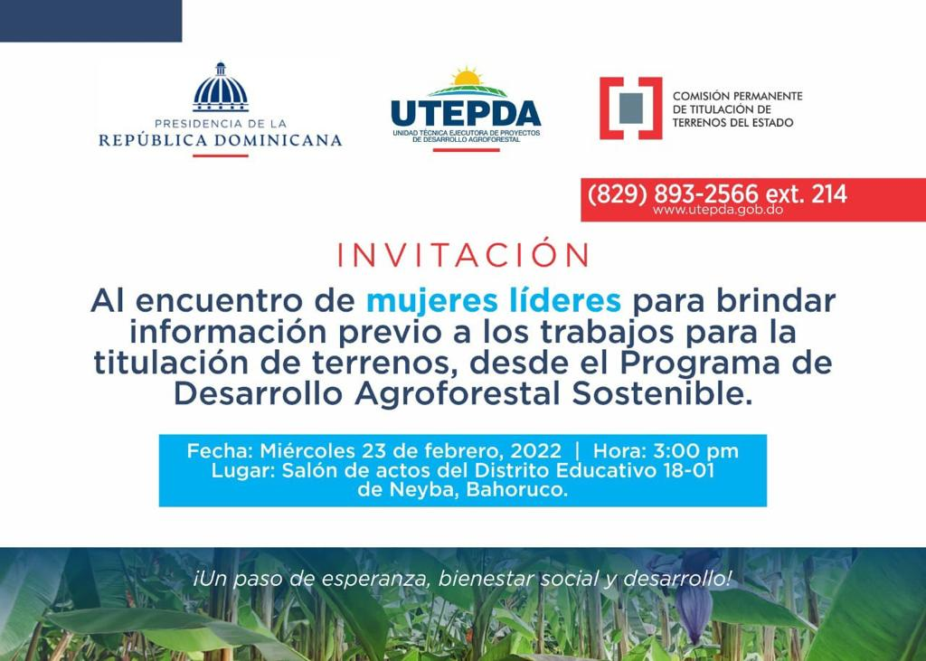

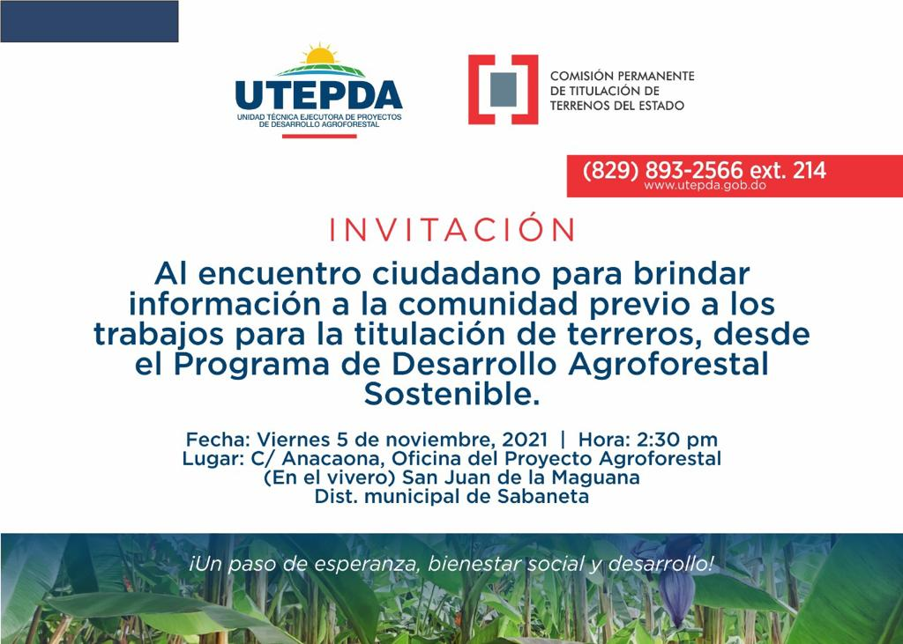

- Responsable de la preparación de los mensajes y envío:

- Especialista Social UTEPDA
- Personal designado por el equipo de Comunicaciones.

- Formas de contacto.

Para UTEPDA:
Whatsapp: 829-452-4978
Correo Electrónico: utepda@utepda.gob.do o MAQ.utepda@utepdard.gob.do

Estos canales de comunicación seguirán disponibles durante todo el proyecto, para cualquier pregunta, comentario, quejas o reclamos sobre el mismo.

- Material a Utilizar

Brochure para distribuir durante las actividades, papelografos, Banner, Cruza Calles. Ticher y gorras con logos de la UTEPDA y Titulación para el personal clave.

Medios de comunicación a utilizar:

- Para lograr un mayor alcance, estaremos identificando con los coordinadores de cada proyecto y los técnicos cuales son las comunidades donde no se escuchan las emisoras radiales y así poder llegar a ellas vía un perifoneo. O en su defecto el equipo de UTEPDA acompañado de titulación hagan visitas a estas comunidades a entregar brochure y a sensibilizar casa por casa.

- Identificaremos en cada una de las 4 cuencas a trabajar los medios de comunicación de más relevancia, emisoras de radios y programas de Tv, en donde programaremos Media Tours, que participen los directores de ambas instituciones o representantes designados para hablar del tema y sensibilizar a la población beneficiaria o no.

- Organizaremos una visita a las emisoras de Radios CTC, que son emisoras locales y del Estado para colocar las cuñas publicitarias en cada uno de los proyectos a intervenir.

- Por ultimo al finalizar cada una de estas cuencas, hacer un informe final por parte del CPTTE y la UTEPDA, Para hacer un informe a modo general de las 7 cuencas intervenidas y el avance de cada una de ellas, organizando un Mediatour en medios de comunicación con alcance nacional, para difundir este avance en el componente Titulación dela UTEPDA.

- Indicadores de Desempeño:

- Invitación
- Muestras fotográficas del evento.
- Listado de asistencia de los invitados
- Temas principales abordados durante el evento (ver Anexo PPT)
- Transcripción de las preguntas y respuestas: la especialista social y encargado de capacitación de la UTEPDA realizarán una transcripción de las principales preguntas y respuestas que recibirán por parte de los comunitarios.
- Informe de socialización o producto final.

Esos elementos se sintetizarán en un informe que se entregará 15 días después de la actividad.

- Fases de socialización

Después del 4to. encuentro de capacitación y socialización, queda concluido este proceso en las provincias señaladas (Independencia, Barahona, Las Cañitas y Los fríos), se prevé que posterior a estos eventos finales, entonces el equipo de titulación haga presencia en las comunidades que componen el proyecto a intervenir. El equipo de seguimiento del MAQ debe mantener seguimiento con la comunidad y junto a la especialista social, hacer un recorrido luego de estas intervenciones de titulación para recoger los comentarios y sugerencias de los beneficiarios.

Anexos:

- Temas principales abordados durante la socialización
- Cartografía de las zonas de trabajo
- Modelo de invitación
- Listado de facilitadores por proyecto
- Brochure con el contenido informado
- Todos los impresos
- Imágenes y link con videos de los medios de comunicación visitados
- PPT presentada
- Memoria gráfica de los eventos

- Temas principales para ser abordados durante las socializaciones

Proceso para la titulación de terrenos

El Programa de Desarrollo Agroforestal Sostenible (PDAS) desarrollará el proceso de titulación de terrenos en busca de mejorar las condiciones socioeconómicas y la seguridad jurídica de los terrenos de los beneficiarios y beneficiarias, así como restaurar el estado de las cuencas degradas de ríos, arroyos, canales y norias, en el suroeste del país.

Este proyecto del Gobierno de la República Dominicana será ejecutado por la Unidad Técnica Ejecutora de Proyectos de Desarrollo Agroforestal de la Presidencia (UTEPDA) y la Comisión Permanente de Titulación de Terrenos Del Estado (CPTTE), con el apoyo financiero del Banco Interamericano de Desarrollo (BID).

Los títulos serán gratis para quienes participen directa o indirectamente en el programa.

La ejecución del proceso se realiza bajo el acompañamiento técnico de la CPTTE, órgano creado mediante el Decreto No. 624-12, del 10 de noviembre de 2012, con la finalidad de formular, concertar y promover políticas y estrategias tendentes a materializar la solución definitiva del problema de la falta de titulación en la República Dominicana. Esta entidad interinstitucional está integrada por el Ministerio de Agricultura, la Dirección General de Bienes Nacionales, el Instituto Agrario Dominicano, el Consejo Estatal del Azúcar; el Instituto Nacional de la Vivienda, el Banco Agrícola de la República Dominicana y Dirección General de Catastro Nacional, además de la Junta Agroempresarial Dominicana.

¿En qué beneficia tener un título?

• Cuando tienes tu título de propiedad donde legalmente el Estado te reconoce como su propietaria o propietario, nadie te puede sacar de tu tierra.
• Puedes invertir en tu tierra sin temor a que alguien pueda venir a quitártela luego de haberla trabajado.
• Cuando tengas tu título, puedes solicitar créditos formalmente poniendo en garantía tus tierras.
• Tu terreno tiene más valor si está registrado y regularizado.
• Cuentas con la garantía de que le dejas un patrimonio legal a tu familia, para cuando ya no estés.

¿Qué tienes que llevar a la entrevista, si quieres solicitar el título?

• Cédula de identidad.
• Documento que pruebe posesión del terrero (acto de venta, donación, etc).
• Si eres casado o casada, el acta de matrimonio y cédula de tu cónyuge.
• Si es unión libre, la declaración jurada y ambas cédulas.

¿Qué requisitos son obligatorios para obtener el título gratis?

Quienes estén en el programa y se encuentren en las comunidades en donde el mismo funcione, tienen que cumplir con dos requisitos sobre género y medioambiente:

• Por eso es importante que las mujeres y los hombres, sepan que, si son una pareja casada o en unión libre, el título tiene que salir a nombre de ambas personas.
• Las parcelas que vayan a ser tituladas no pueden haber sido deforestadas en los últimos cinco (5) años.

¿Quiénes pueden ser beneficiarias y beneficiarios de este proceso?

Se pueden beneficiar de este proceso todas las personas que participen dentro del Programa de Desarrollo Agroforestal Sostenible (PDAS), es decir que reciban incentivo económico o plantas. También otras personas de estas comunidades, cuyas parcelas sean colindantes a parcelas beneficiarias del programa.

¿Cuáles son los pasos para solicitar un título?

1. Identificación de terrenos a titular por parte de la Comisión CPTTE.

2. Verificación de derechos registrales del terrero (número de parcela, distrito catastral, municipio y provincia, y lo ubican en el mapa).

3. La Dirección Ejecutiva convocará reunión con la comunidad para darle información a las personas que puedan ser beneficiarias.

4. Trabajo de campo: medición de terrenos, la brigada técnica de la Comisión de Titulación mide los solares y viviendas que se encuentren dentro de las parcelas a titular.

5. El Departamento Catastral de la CPTTE organiza el expediente y lo deposita en la Dirección Regional de Mensuras Catastrales correspondiente.

6. La Dirección Regional de Mensuras Catastrales conoce de expedientes técnicos.

7. La Comisión identifica a las personas y reúne los datos y documentos, para armar el expediente legal necesario para el titulado.

8. El Departamento Legal de la Comisión elabora los papeles legales de cada beneficiaria o beneficiario.

9. Después que los expedientes estén listos, la Comisión hará un operativo masivo de firmas de actos de transferencia.

10. La Comisión manda los expedientes de cada beneficiaria o beneficiario del proyecto de titulación para el Tribunal de Tierras.

11. El Registro de Títulos le entrega el certificado de la titulación a la Comisión.

12. La CPTTE recibe los nuevos títulos y organiza un acto de entrega en la comunidad que encabezará el presidente de la República.

De esta manera, el Gobierno de la República Dominicana busca que, a través del proceso para la titulación de terrenos, el país dé un paso de esperanza, que acerque a las familias de las zonas rurales al bienestar social y desarrollo sostenible.

- Cartografía de las zonas de trabajo

- Modelo de la invitación

- Listado de facilitadores por proyecto

Facilitadores Proyecto Independencia

NOMBRE | CEDULA
DOELE BRIOSO FERRERA | 402-3411930-9
LUIS AMAURIS CARRASCO SAMBOY | 021-00081492-2
LUIS MANUEL TERRERO BENITEZ | 078-0009374-7

Facilitadores Proyecto Barahona

NOMBRE | CEDULA
Bianela Jimenez Feliz | 11100001525
ANA IRIS CUEVAS FELIZ | 402-2617981-6

Facilitadores Proyecto Las Cañitas

NOMBRE | CEDULA
NELSON RAMIREZ CUEVAS | 113-00000788-4
Richard De Los Santos Ferrera | 40221353689

Facilitadores Proyecto Los Fríos

NOMBRE | CEDULA
ELIXANDRO TEJEDA JIMENEZ | 402-1555824-4
Esterlina Luna De La Cruz | 10900087437
JAISON ALEXANDER POLANCO SUERO | 402-1154238-2

- Impresos para la campaña

Brochure

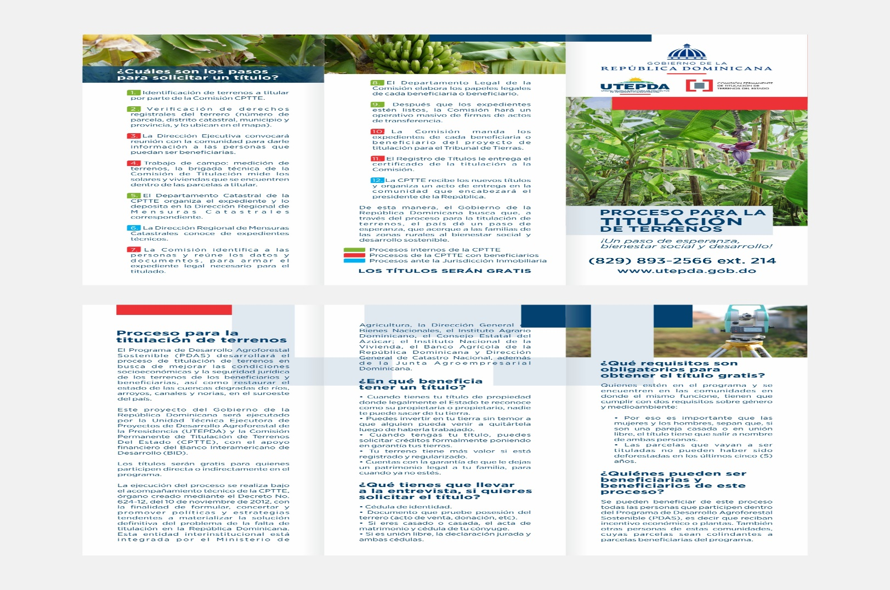

BANNER

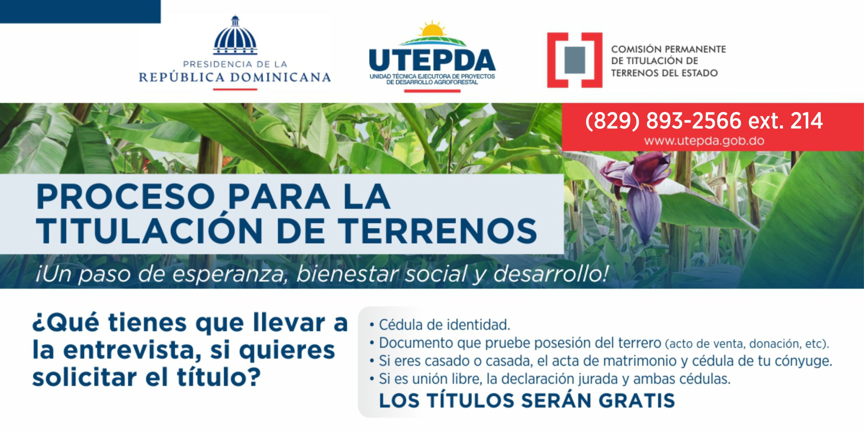

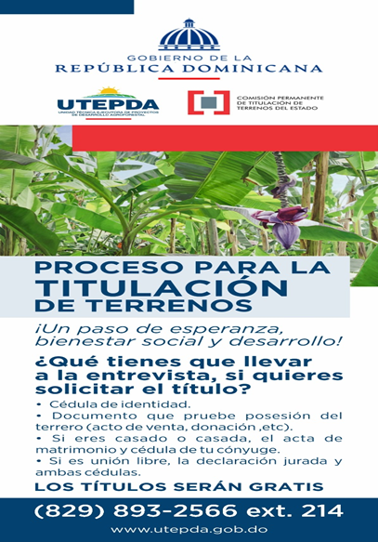

Listado de asistencia

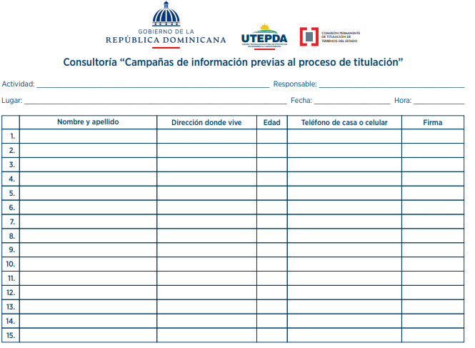

Formularios para el levantamiento de información, antes y después de la campaña.

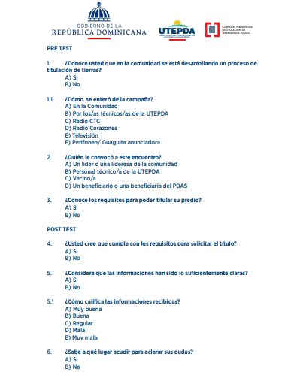

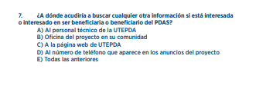

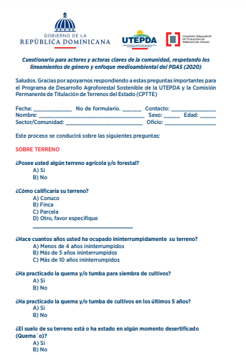

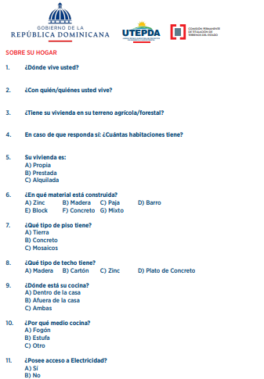

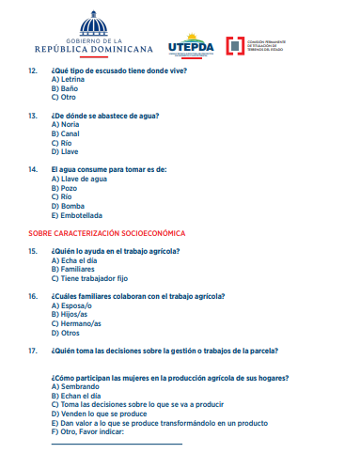

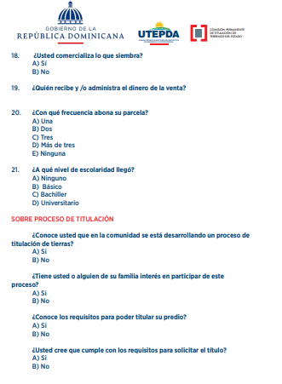

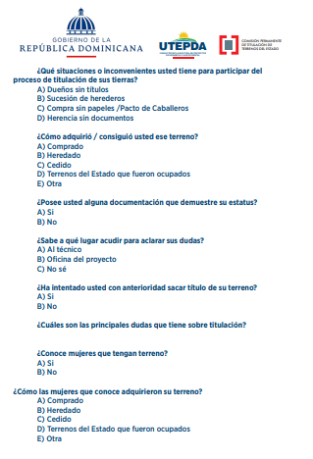

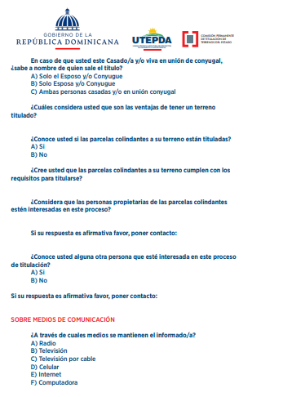

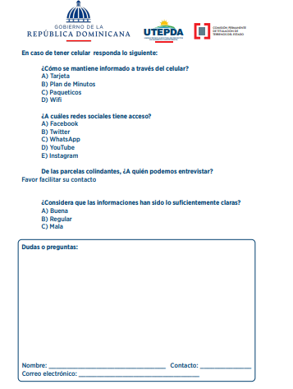

- PRESENTACION A USAR EN LAS SOCIALIZACIONES Y MEMORIA GRAFICA DE EVENTOS EN CUENCAS ANTERIORES.

